Лабораторная работа №10.

Работа с файлами средствами Nasm

Жукова Арина Александровна

Содержание

# 1 Цель работы

Приобретение навыков написания программ для работы с файлами.

# 2 Выполнение лабораторной работы

1. Создаём файлы lab10-1.asm, readme-1.txt и readme-2.txt в каталоге для программ лабораторной работы №10 (рис. ??).



Создание файлов

1. Вводим в файл lab10-1.asm текст программы из листинга 10.1. Создаём исполняемый файл и проверяем его работу (рис. ??).

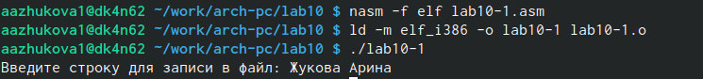

Работа программы

1. Изменяем права доступа к исполняемому файлу lab10-1, запретив его выполнение, выполняем его (рис. ??).

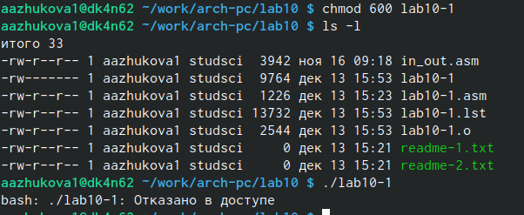

Работа файла с ограниченными правами

1. С помощью команды chmod изменяем права доступа к файлу lab10-1.asm с исходным текстом программы, добавив права на исполнение, выполняем его (рис. ??).

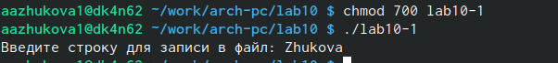

Работа файла

1. В соответствии с вариантом в таблице 10.4 предоставляем права доступа к файлу readme-1.txt представленные в символьном виде, а для файла readme-2.txt – в двочном виде. Проверяем правильность выполнения с помощью команды ls -l (рис. ??).

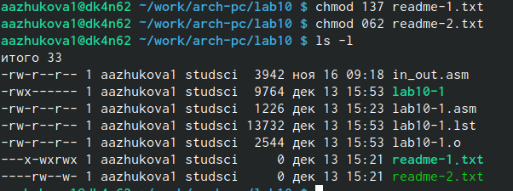

Предоставление прав и проверка правильности выполнения

# 3 Задания для самостоятельной работы

1. Напишите программу работающую по следующему алгоритму: • Вывод приглашения “Как Вас зовут?” • ввести с клавиатуры свои фамилию и имя • создать файл с именем name.txt • записать в файл сообщение “Меня зовут” • дописать в файл строку введенную с клавиатуры • закрыть файл

%include 'in_out.asm'  
  
SECTION .data  
filename db 'name.txt', 0h ; Имя файла  
msg1 db 'Как Вас зовут? ', 0h ; Сообщение  
msg2 db 'Меня зовут ', 0h  
  
SECTION .bss  
contents resb 255 ; переменная для вводимой строки  
  
SECTION .text  
 global _start  
_start:  
  
; --- Печать сообщения `msg`  
mov eax,msg1  
call sprintПриобретение навыков написания программ для работы с файлами.  
; ---- Запись введеной с клавиатуры строки в `contents`  
mov ecx, contents  
mov edx, 255  
call sread  
; --- Создание файла  
mov ecx, 0777o  
mov ebx,filename  
mov eax, 8  
int 80h  
  
; --- Открытие существующего файла (`sys_open`)  
mov ecx, 2 ; открываем для записи (2)  
mov ebx, filename  
mov eax, 5  
int 80h  
  
; --- Запись дескриптора файла в `esi`  
mov esi, eax  
; --- Расчет длины введенной строки  
mov eax, msg2 ; в `eax` запишется количество  
call slen ; введенных байтов  
; --- Записывем в файл сообщение меня зовут  
mov edx, eax  
mov ecx, msg2  
mov ebx, esi  
mov eax, 4  
int 80h  
; --- Расчет длины введенной строки  
mov eax, contents ; в `eax` запишется количество  
call slen ; введенных байтов  
; --- Записываем в файл `contents` (`sys_write`)  
mov edx, eax  
mov ecx, contents  
mov ebx, esi  
mov eax, 4  
int 80h  
call quit  
; --- Закрываем файл (`sys_close`)  
mov ebx, esi  
mov eax, 6  
int 80h  
  
call quit

Создадим исполняемый файл и проверим его работу. Проверить наличие файла и его содержимое с помощью команд ls и cat (рис. ??-??).



Наличие файла

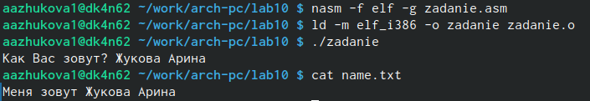

Работа файла

# 4 Выводы

В ходе выполнения лабораторной работы мы приобрели навыки написания программ для работы с файлами.

# Список литературы